王者荣耀2023马可波罗会出皮肤吗
王者荣耀2022马可波罗可能会出皮肤。虽然王者荣耀官方暂时没有公布马可波罗是否还有新皮肤的公告，但是因为马可波罗作为一个热门射手型英雄，所以预计后续王者荣耀官方还会制作新皮肤并出售的。
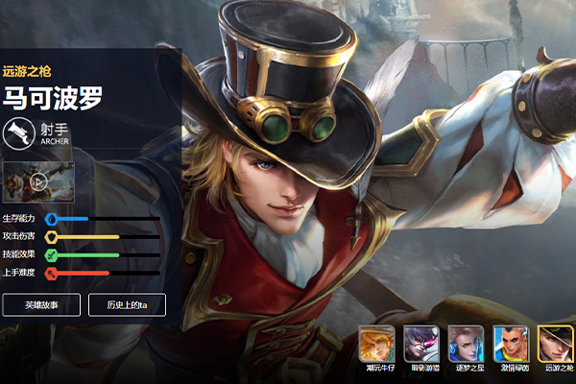
目前马可波罗的皮肤有：伴生皮肤激情绿茵、kpl限定皮肤逐梦之星、战令限定皮肤暗影游猎、勇者皮肤潮玩牛仔。
推荐阅读：

王者荣耀最强王者段位掉星规则是什么
王者荣耀最强王者掉星规则是什么
王者荣耀王者段位是很多玩家的梦想，上了王者之后就不敢再打了，怕辛辛苦苦上的王者再掉下去，但其实长时间不打排位的话也是会掉星的。查看更多

王者荣耀小乔台词有哪些
王者荣耀小乔台词有哪些
在王者荣耀中，小乔是一个非常可爱的英雄，很多玩家都特别喜欢玩这个英雄，不仅造型可爱，其台词也比较可爱。王者荣耀小乔台词有：1、周瑜大人。2、黑暗而优雅。3、来个吻别等。查看更多

王者荣耀大乔花嫁皮肤多少钱
王者荣耀大乔花嫁皮肤多少钱
王者荣耀大乔花嫁皮肤预计价格1788点券，小概率1688点券，不太可能是888点券，毕竟参考当前的系列情侣皮肤品质基本上都是传说级，史诗级的太少了。需要指出的是，王者荣耀大乔花嫁皮肤上线的第一周会有相应的折扣活动，此时购买可以花费最低的代价，玩家可根据自身的实际情况选择是否配置哦。查看更多

王者荣耀攻击速度属性的上限是多少
王者荣耀攻击速度属性的上限是多少
王者荣耀中，很多射手英雄或者一些要频繁使用平A的英雄是需要攻击速度的，但是攻击速度是有上限的，其攻击速度属性的上限是200%。查看更多

王者荣耀释放召唤师技能晕眩有什么作用
王者荣耀释放召唤师技能晕眩有什么作用
王者荣耀释放召唤师技能晕眩的作用是可以眩晕旁边所有敌人0.75秒，并附带持续1秒的减速效果，90秒cd。不过晕眩的控制范围很小，要等敌人靠近才会有效果。查看更多

王者荣耀怎么快速升级 4个方法
王者荣耀怎么快速升级
王者荣耀怎么快速升级？王者荣耀快速升级的四种方法查看更多

王者荣耀统怎么解除健康系统2023
王者荣耀的健康系统怎么解除
王者健康系统的解除方法是等待注册的身份证成年，健康游戏系统自动解除。累计游戏时间超过5小时，游戏收益为0。根据2010年8月1日实施的《网络游戏管理暂行办法》，网络游戏用户需使用有效身份证件进行实名注册。为保证流畅游戏体验，享受健康游戏生活，请广大腾讯游戏的玩家尽快实名注册。查看更多

王者荣耀派对大作战什么时候出的
王者荣耀派对大作战什么时候出
王者荣耀派对大作战是一个尚在曝光环节的高热度玩法，预计将在近期上线至体验服测试，至于正式服的上架时间预计是在5月以后。根据最新的情报，派对大作战包含有十种玩法模式，每一局会随机三种供参与的玩家挑战。其中，所有的模式是王者快跑战船版、火焰山大战、抢鲲大作战、五军对决、梦境大乱斗、轮盘陷阱、推人大战、斗牛士、女娲冲撞以及关羽对对碰。查看更多

王者荣耀吕布有哪些皮肤
王者荣耀吕布有哪些皮肤
在王者荣耀中，吕布最初定义为战士，在几次版本更新后，吕布的定位是战士和坦克双重定位，吕布能打能抗，有减速有控制，而且还能收割，在5V5经典战场中是令敌人闻风丧胆的存在。王者荣耀吕布的皮肤有：1、史诗皮肤——圣诞狂欢。查看更多

王者荣耀自定义图标有两个图标怎么办啊
王者荣耀自定义图标有两个图标怎么办
王者荣耀自定义图标有两个图标实际上并不影响，但玩家切勿将原来的APP图标删除，即：新设置的图标相当于快捷图标，点击可以进入游戏，但却不和数据绑定，一旦将原来的APP删除那么新设置的图标将无法打开，即新的图标不会占据玩家的手机存储。查看更多

